# 实验四: SQL语句之集合操作与连接操作

实验用到的建库建表脚本（数据库上机脚本 xscj.sql）位于：<ftp://192.168.40.100/>下的“**--- 梁其洋**”目录下，该文件夹位于100服务器所有文件的第4行。

作业要求： 将SQL语句写在相应的题目后，将文档按 学号+姓名+实验*.docx 的形式提交到<ftp://192.168.40.14/梁其洋/>数据库 *班/实验*

## 实验目的

掌握用select语句的集合操作、内连接、外连接查询。

## 实验内容

针对包含学生的基本信息、选课信息和课程信息的下述三个表，使用内连接、外连接或递归完成查询操作：

（l）xsb：学生基本信息。

（2）cjb：学生成绩表。

（3）kcb：课程表。

提示：内连接写法：表1 inner join 表2 on 表1.字段=表2.字段

左连接写法：表1 left join 表2 on 表1.字段=表2.字段

## 实验步骤：

1. 用并操作查询计算机专业的学生和计算机基础成绩在90分以上的学生，只列出学号；

select 学号 from xsb where 专业='计算机'  
union  
select 学号 from kcb,cjb where kcb.课程号=cjb.课程号 and 课程名='计算机基础' and 成绩>90;

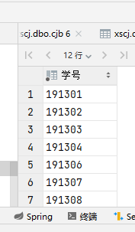

2. 用交操作查询计算机专业的男生且有成绩在90分以上（含90）的学生，只列出学号；

select 学号 from xsb where 专业='计算机'  
intersect  
select 学号 from xsb where 性别=1  
intersect  
select 学号 from cjb where 成绩>=90;

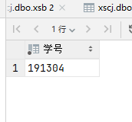

3. 用差操作查询计算机专业的没有成绩不及格的学生，只列出学号

select 学号 from xsb where 专业='计算机'  
except  
select 学号 from cjb where 成绩 < 60;

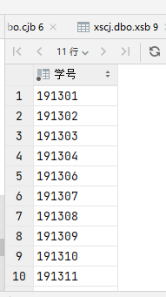

4. 查询选修了离散数学课程的学生的学号和成绩

select 学号,成绩 from cjb where 课程号 = *(* select 课程号 from kcb where 课程名='离散数学'  
 *)*;

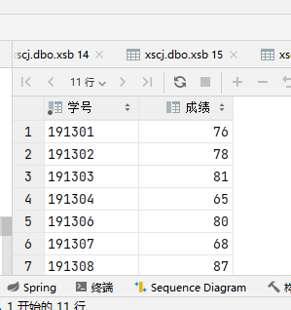

5. 查询全部学生的学号、姓名、所选课程号、成绩

select x.学号,姓名,课程号,成绩 from xsb x join cjb c on x.学号 = c.学号;

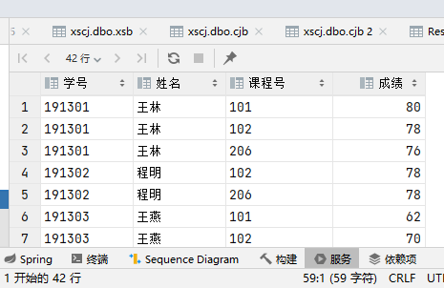

6. 查询所有学生的成绩信息（姓名，课程名，成绩），包括没有选修课程的学生

select 姓名,课程号,成绩 from xsb x left join cjb c on x.学号 = c.学号;

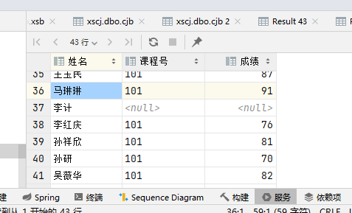

7. 找出每门课程的平均成绩和选课人数，只列出课程号、平均成绩和选课人数，没人选的课程选课人数为0，平均成绩为null

select 课程号,*avg(isnull(*成绩,0*))* 平均成绩,*count(*学号*)* 选课人数 from cjb group by 课程号  
union  
select 课程号,null,0 from kcb where 课程号 not in *(* select distinct 课程号 from cjb  
 *)*

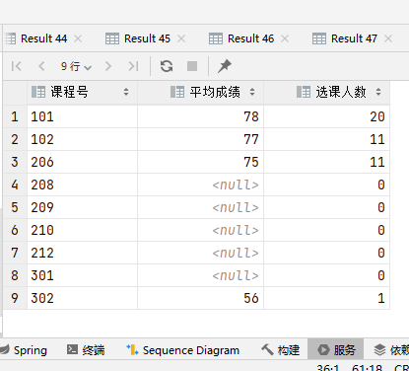

8. 求各门课程的及格以上的学生人数，没有一个及格以上成绩的置0（用并操作）

select 课程号, *count(*学号*)*from cjb  
where 成绩>=60  
group by 课程号  
  
union  
  
select 课程号, 0  
from cjb  
where 成绩<60  
group by 课程号

